Индивидуальная тренировка баскетболиста
(подборка упражнений для занятий баскетболом на тренировках и во время урока)

Работу выполнила преподаватель физической культуры
МБОУ СОШ №7 Воробьева Н.Н.

г. Ставрополь
2015г.
Индивидуальная тренировка, как способ повышения технического мастерства баскетболиста.
Современный уровень баскетбола требует максимального развития индивидуальных качеств игрока и применения их в игре. Индивидуальная тренировка в баскетболе – педагогический процесс, который способствует повышению технического мастерства игрока и имеет свои преимущества: 1. В такой тренировке игрок имеет возможность многократно повторять прием, больше времени уделять технике владения мячом. 2. Тренеру легче ликвидировать недостатки игрока и совершенствовать их приемы. 3. Баскетболист привыкает более осознано и самостоятельно выполнять технические приемы и изыскивать способы более совершенного исполнения.
В индивидуальной тренировке решаются следующие задачи:
- развиваются лучшие качества игрока с учетом его индивидуальных особенностей выполнения технических приемов без нарушения структуры движения;
- ликвидируются недостатки, имеющиеся у данного игрока;
- развивается творческая инициатива игроков;
- игроки приучаются самостоятельно тренироваться и учатся, как это надо делать (одному, с партнером);
- игроку оказывается помощь в усвоении специальных приемов, которые нужны при выполнении функций, порученных ему в команде.
Чем разнообразнее упражнения будут применяться в самостоятельных занятиях , тем они будут интересней; чем больше упражнений будет знать баскетболист, тем удачнее он сможет их подобрать для совершенствования определенных приемов техники и их сочетаний. В этой работе предлагаются упражнения для совершенствования техники.
Упражнения для совершенствования техники владения телом.
Технике владения телом надо уделять большое внимание, так как занимаются баскетболом чаще всего дети высокого роста, которым еще трудно владеть своим телом. И если тренер поставит его «центровым» и не будет его обучать всем приемам, то перейдя во взрослую команду с такими же рослыми игроками он становится беспомощным.
Упражнение для совершенствования бега и остановок.
1. Игрок бежит вперед, останавливается, опять бежит вперед, снова останавливается и т. д. Важно правильно остановиться то одним способом (прыжком), то другим (шагом). Чтобы совершенствовались остановки, надо бежать довольно быстро. На исходное положение -вернуться шагом.
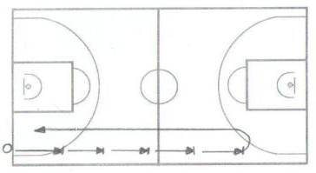
Условные обозначения
Игрок без мяча (нападающий)
Игрок с мячом
Путь игрока, передвижение в указанном направлении
Остановка игрока
Передвижение игрока с изменением направления и ритма бега
Путь мяча
Ведение мяча
2.Площадка разделена тремя (можно и больше) линиями на 4 части. Игрок бежит до первой линии (или до отмеченного знаком места), останавливается, поворачивается и бежит обратно до лицевой линии, опять останавливается, поворачивается и бежит вперед до второй линии, останавливается, поворачивается и возвращается до первой линии и т.д.
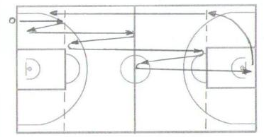
Варианты: отдельные отрезки можно проделать разными способами передвижения (приставным шагом, бегом назад).
3. В среднем темпе бежать к противоположной боковой линии (можно отметить коридор на площадке), остановиться, изменить направление бега и первые 5—6 шагов пробежать с максимальной скоростью. Далее бежать опять в среднем темпе. Стараться как можно чаще изменять направление бега. На исходное положение вернуться шагом.
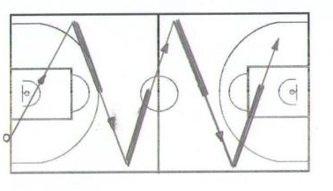
4. На площадке поставить несколько препятствий. Бежать так, чтобы препятствие один раз было справа, другой раз слева. Изменив направление бега, первые шаги бежать с максимальной скоростью.
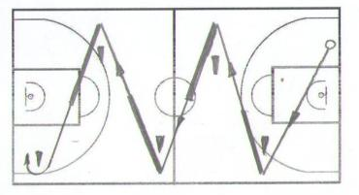

5. Передвижение приставными шагами в разных направлениях. Начать передвижение приставными шагами с ноги, одноименной направлению передвижения. На исходное положение вернуться бегом или шагом.
6. Игрок приставными шагами передвигается по «восьмерке» так, чтобы все время видеть одну и ту же корзину. Поэтому отдельные отрезки «восьмерки» он преодолевает передвигаясь в стороны, вперед, назад. Это упражнение можно выполнять и бегом, преодолевая отдельные отрезки с максимальной скоростью.
7. Прыжки, отталкиваясь то одной, то другой ногой. Для этого на площадке чертят круги на расстоянии, чтобы игрок, хорошо оттолкнувшись, мог из одного круга прыгнуть в другой. Отталкиваясь левой ногой, приземляться на правую, оттолкнувшись правой – на левую и т.д.
Упражнения для совершенствования передач и ловли мяча.
Ловля мяча не представляет особой трудностей, и игроки в большинстве случаев усваивают ее хорошо. Передачи мяча играют очень важную роль в баскетболе, от их своевременности и точности зависит успех в атаке. Основные способы передач мяча: двумя руками от груди, одной рукой от груди (эти два способа применяются в игре чаще всего), одной и двумя руками от плеча, одной и двумя руками снизу. Важно подчеркнуть эффективность передач мяча с отскоком от пола, которые требуют более точного исполнения, а значит, и больше времени для совершенствования.
- Игрок, стоя на расстоянии 3—4 м от стены лицом к ней, разными способами ударяет мячом о стену и ловит его, соблюдая правильную стойку.
- То же самое, но игрок, ловя мяч, каждый раз меняет стойку: передает мяч правой рукой в стойке левая нога впереди, поворачиваясь немного левым боком к направлению передачи мяча, передавая мяч левой рукой — наоборот.
- Игрок, поймав мяч, отскочивший от стены, поворачивается и тогда делает следующую передачу.
- Игрок, поймав мяч, делает обманное движение вправо, выполняя поворот, 1—2 ударами ведет мяч и после этого выполняет передачу.
- Игрок, поймав мяч, отскочивший от стены, выполняет обманное движение, ведет мяч в противоположную сторону (5—6 м) и выполняет передачу. Поймав мяч, он выполняет то же самое в противоположную сторону.
- На стене рисуют несколько кругов, один в другом (мишень), самый большой круг диаметром 60—70 см. Выполняя описанные упражнения, игрок старается попасть в намеченный им круг (или во все круги подряд)
- Упражнение у неровной стены. Неровную стену можно заменить простым приспособлением: к стене прикрепить перерезанную пополам железную бочку. При ударах мячом о неровную стену (или половину бочки) направление отскока мяча будет разным,
неожиданным. Это позволит совершенствовать ловкость, ловлю мяча в самых неожиданных положениях.
- Игрок стоит в углу зала на расстоянии 3—4 м от обеих стен и передает мяч разными способами то в одну, то в другую стену.
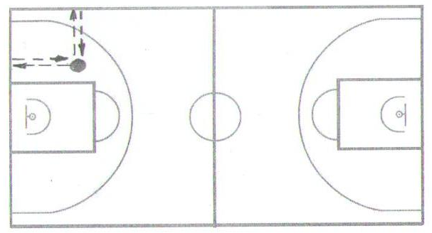
Упражнения для совершенствования ведения мяча.
Целенаправленное ведение мяча – один из эффективных приемов техники в баскетболе. В каждой команде должен быть на площадке один отличный игрок ведения мяча, а остальные игроки должны уметь водить мяч свободно, непринужденно, видя при этом площадку, уметь обходить защитника. Как и передачи, ведение мяча в игре выполняется на больших скоростях. Совершенствовать ведения мяча надо в тесной связи с совершенствованием приемов владения телом.
  - Игрок свободно ведет мяч вперед, останавливается, снова ведет. Остановившись, выполняет ведение на месте. Очень важно правильно остановиться.

Варианты:
а) вести мяч с высоким отскоком от пола, после остановки переходить на ведение с низким отскоком от пола;
б) вести мяч с низким отскоком как можно – быстрее вперед, остановиться и опять как можно быстрее вести мяч вперед;
в) вести мяч то одной, то другой рукой.
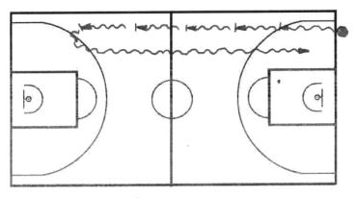
  - Вести мяч, изменяя направление от одной боковой линии к другой.
  - Ведение мяча между препятствиями дальней от препятствия рукой, чтобы между мячом и препятствием находилось тело игрока. Препятствия поставить, возможно, ближе это позволит чаше менять направление ведения мяча.
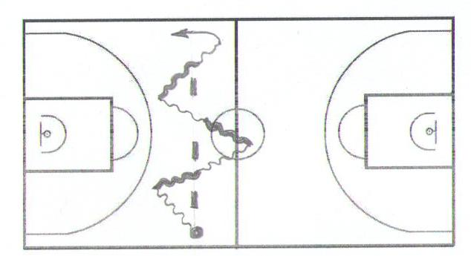

  - Ведение мяча с остановкой и изменением направления ведения в противоположную сторону. Вперед вести мяч левой рукой, назад — правой.
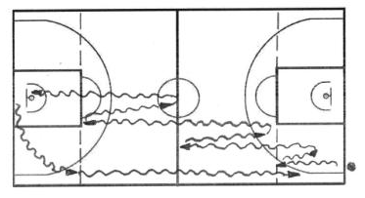
  - Вести мяч, остановиться, выполнить поворот, вести дальше и т. д.
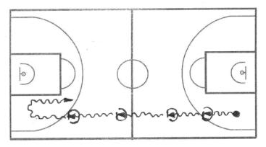
  - Вести мяч от одной боковой линии к другой (или в отмеченном коридоре уже, чем площадка), выполнить поворот, в тот же момент поменять руку и вести мяч дальше.
  - Вести по прямой (или вначале на месте) сразу два мяча.
  - Игрок ведет мяч поперек зала к стене. На расстоянии 5—6 м от нее выполняет передачу (ударяет мячом о стену), ловит отскочивший мяч, поворачивается, ведет мяч к противоположной стене и делает то же самое. Выполнять передачу мяча без остановки, в движении (или не ловя мяч, а прямо после ведения, выполнить передачу одной рукой)
Упражнения для тренировки совершенствования бросков мяча в корзину.
Нельзя уменьшать значения всех приемов техники баскетбола, но все же броски мяча в корзину – это самый важный прием, который как бы венчает применение других технических приемов. В самом деле, ведь все технические приемы и выполняются для того, чтобы игроки успешно смогли забросить мяч в корзину. Успешное выполнение бросков в корзину требует самой большой точности, поэтому совершенствованию их техники надо уделять больше времени, прилагая больше усилий. По эффективности и точности на первом месте бросок одной рукой в прыжке (или двумя руками). Этот прием должен усвоить каждый баскетболист.
1. Совершенствование бросков с близкого расстояния в движении. Игрок ведет мяч к корзине, выполняет бросок, ловит мяч, ведет его от корзины (5—б м), опять ведет мяч к корзине, выполняет бросок . Броски выполнять с разных точек.
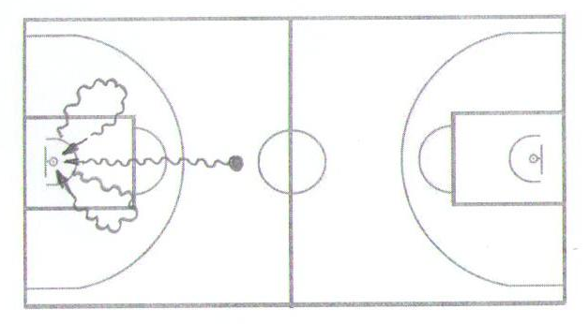
2. То же самое, но игрок, выполнив бросок, не ведет мяч от корзины, а сразу выполняет бросок, сделав только самые необходимые подготовительные движения (поворот, обманное движение, короткое ведение), чтобы броски выполнялись из удобных положений. Выполнять броски разными способами, применяя обманные движения.
3. Совершенствование бросков в прыжке после ведения. Игрок ведет мяч, останавливается и выполняет бросок в прыжке. После этого бежит к мячу, ловит его, ведет мяч 6—7 м от корзины, поворачивается, ведет мяч
к корзине, останавливается и выполняет бросок в прыжке. Броски выполнять с различных точек.
4. Совершенствование бросков с одной точки. Игрок выполняет броски с одного и того же места.
7. Совершенствование «прохода» и бросков в движении. Игрок с мячом стоит на расстоянии 6—8 м от корзины, выполняет обманное движение, имитируя бросок в корзину или ведение мяча в одну сторону, и после этого мгновенно «проходит» в противоположную сторону к корзине. Игрок совершенствует характерные для себя проходы с излюбленных мест. После этого он заканчивает «проход» броском мяча в корзину на большой скорости и начинает упражнение сначала с того же места или с другого.
8. Игрок ударяет мячом о стену, ловит его, ведет к корзине, останавливается и выполняет бросок (или в прыжке, или с места с дальнего расстояния), бежит к корзине, ловит мяч, ведет его к другой стене и выполняет то же самое.
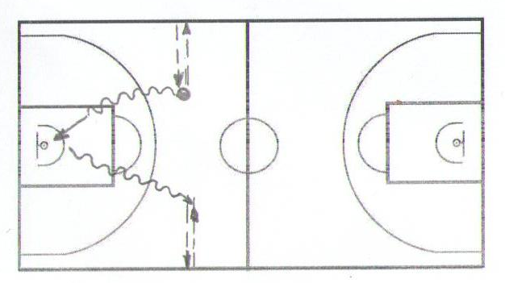
10. Игрок, находящийся у центрального круга (или у лицевой линии лицом к противоположной корзине), бросает мяч вверх - вперед, как можно быстрее бежит вперед, стараясь поймать мяч, пока тот не упал на пол. Поймав
мяч, выполняет обманное движение, ведет мяч вперед к корзине и выполняет бросок. То же самое повторяет в другую корзину.
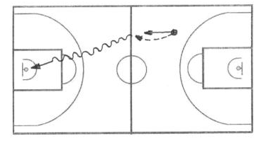
11. Совершенствование разных бросков с разных расстояний. Игрок бросает мяч с дальней дистанции, бежит к корзине, ловит мяч, выполняет бросок с ближнего расстояния, ведет мяч от корзины, поворачивается, ведет к корзине и бросает со среднего расстояния в прыжке.
14. Совершенствование добивания мяча в корзину. Игрок у щита бросает мяч об щит выше кольца и в прыжке, в возможно более высокой точке, одной рукой (концами пальцев) «добивает» мяч в кольцо. Если мяч не попал в кольцо, добивать его еще и еще раз.
Упражнения для совершенствования штрафных бросков.

В современном баскетболе игроки выполняют броски мяча в корзину таким способом, которым они пользуются в игре при выполнении бросков с места.
Как выбрать начинающему способ штрафного броска? Начинающего баскетболиста надо обучить основным способам бросков с места. Затем тренер должен дать ему возможность выполнить несколько десятков бросков всеми способами и внимательно присмотреться к тому, который способ броска ученику больше подходит по его физическим данным, какой из способов он лучше усваивает. Надо также узнать, который из способов ученику нравится.
Штрафные броски необходимо совершенствовать самостоятельно и особенно парами. Процесс совершенствования штрафных бросков условно можно разделить как бы на два этапа. Первый — начальный этап, главная цель которого пристрелка, прицеливание игроков к выполнению штрафного броска. На этом этапе игрокам рекомендуется поочередно выполнять броски сериями по пять-десять бросков, чтобы хорошо усвоить движения броска, почувствовать расстояние, словом, хорошо прицелиться.
Ниже приведены упражнения для тренировки двух, трех и более игроков
1. Один игрок стоит у линии штрафного броска, второй — под корзиной. Один игрок выполняет серию бросков (5—10) подряд, а стоящий под корзиной подает ему мяч. Игрок, выполнивший серию бросков, идет под корзину, а броски выполняет следующий игрок.
Варианты: а) игроки соревнуются, кто больше попадет из определенного количества попыток (из 10) или кто быстрее выполнит определенное количество попаданий;
б) один игрок выполняет десять бросков. Следующий должен попасть в корзину столько раз, сколько попал в нее бросавший перед ним. Если второй игрок выполнит это требование, он получает право бросать мяч первым, если не выполнит — побеждает тот игрок, который забросил штрафные первым.
2. Игроки выполняют броски до промаха.
Варианты: а) кто больше попадет подряд с определенного числа попыток; б) кто быстрее сможет попасть определенное число раз.
3. Упражнения для трех игроков, Два игрока стоят у линии штрафного броска и имеют по мячу. Третий игрок под корзиной. Игроки, имеющие мячи, поочередно выполняют броски, а игрок, стоящий под корзиной, подает им мячи. После 5—10 бросков игроки меняются местами.
4. Все игроки выполняют по 10 бросков подряд. Второй бросающий должен попасть в корзину столько, сколько раз попал бросавший перед ним. Третий бросающий должен попасть столько, сколько попал бросавший вторым. Игрок, не выполнивший этого требования, из игры выбывает.
Вариант: то же самое, но игроки выполняют штрафные броски до промаха.
Главная задача второго этапа совершенствования штрафных бросков — выполнение их в условиях, возможно больше приближенных к игровым. Здесь рекомендуются следующие упражнения:
1. Один игрок стоит у линии штрафного броска, второй — под корзиной. Игрок, стоящий у линии штрафного броска, выполняет два броска подряд и занимает место под корзиной, чтобы подавать мячи партнеру, который в то время становится у линии штрафного броска.
Варианты:
а) игрок, попавший дважды, получает право еще на два броска;
б) игрок, попавший дважды, получает право бросать до промаха;
в) игроки выполняют по два штрафных броска подряд. Кто быстрее выполнит определенное количество бросков?
2. Игроки выполняют по два броска подряд. Второй должен попасть в корзину столько раз, сколько попал бросавший перед ним.
3. Во время упражнений для совершенствования бросков мяча с разных дистанций выполняется определенное количество штрафных бросков.
Упражнения для совершенствования борьбы за мяч,
отскочивший от щита или кольца
Борьбе за отскочившие мячи от щита или кольца придается большое значение. Ведь в матче команды совершают большое количество бросков, и часто многие из них не достигают цели. Чтобы овладеть этими мячами, надо за них бороться. Во время самостоятельной тренировки необходимо совершенствовать приемы борьбы за отскочившие мячи. Надо начинать с самого простого. Игрок должен ловить мяч, брошенный в корзину партнером (или игрок ловит мяч, отскочивший от щита, сам выполняя бросок) и не достигший цели (т. е. отскочивший от щита), так, будто борется с противником. Мяч следует ловить в возможно более высокой точке, для чего надо высоко подпрыгнуть вверх. Поймав мяч, держать его в руках крепко и, приземлившись, точно передать партнеру. И так каждый раз. Кропотливое и точное выполнение каждого, хотя и простейшего, приема техники — обязательное условие для успешного и быстрого роста спортивного мастерства. Выполняя каждый прием техники, надо воображать, будто он выполняется в игре.
Ниже описаны упражнения для совершенствования борьбы за отскочивший мяч в самостоятельных тренировках:
1. Игрок стоит у щита (или у стены), бросает мяч о щит выше кольца и старается поймать мяч, отскочивший от щита, в высшей точке.
То же самое упражнение можно выполнять вдвоем: один игрок бросает мяч о стену или в щит (или в кольцо), второй ловит мяч в высшей точке после отскока от стены или щита. Игроки меняются ролями.
Вариант: после броска мяча о стену или щит оба игрока борются за мяч, стараясь поймать его в высшей точке.
2. Мяч, прикрепленный к эластичной резиновой ленте, подвешен на такой высоте, чтобы в прыжке можно было его достать. Игрок в прыжке ловит мяч обеими руками (в начальном моменте одной рукой подтягивает мяч вниз) и, крепко держа его, приземляется. Потом отпускает мяч. Пойманный в прыжке мяч надо держать крепко, чтобы - резиновая лента не вырвала его из рук.
3. Два игрока (или три) подбрасывают вверх детский надутый шар и стараются в прыжке концами пальцев дотронуться до шара в наивысшей точке. Кто больше раз дотронется до шара? Это упражнение требует многократного выполнения прыжков в соприкосновении с партнерами, что свойственно игре.
4. Игроки стоят один против другого на расстоянии 2—3 м. Один из них бросает мяч вверх между собой и партнером. Оба игрока, как можно выше прыгая, стараются поймать мяч в воздухе.
Если тренируются три (или больше) игрока, то мяч бросает третий игрок.
5. Кольцо завязано эластичной резиновой лентой. Один игрок бросает мяч в корзину, а остальные борются за отскочивший мяч.
6. Один игрок бросает мяч в кольцо, остальные два игрока борются за отскочивший мяч. Один из этих двух игроков в роли защитника, другой — в роли нападающего. Важнейшая задача защитника — не пропускать нападающего вперед к корзине, а занять и удержать положение между корзиной и нападающим. Затем, выбрав удобное положение в зависимости от отскока мяча, поймать его. Игрок, поймавший мяч, опять передает его бросающему в кольцо. После нескольких бросков игроки меняются ролями.
7. Игрок ведет мяч к штрафной площадке, где его встречает защитник. Игрок с мячом останавливается перед защитником, бросает мяч в корзину, и оба борются за отскочивший мяч. Один игрок ведет мяч до площадки штрафного броска и бросает его в корзину (или бросает с дальнего расстояния). За отскочивший мяч борются остальные два игрока, один из которых в роли защитника, второй — в роли нападающего. Игрок, поймавший мяч, возвращает его игроку, бросающему мяч в корзину, и упражнение повторяется.
Вариант: игрок, поймавший отскочивший мяч, забрасывает его в корзину или добивает его и тогда возвращает третьему игроку. После 8—10 бросков игроки меняются ролями.
9. Игрока с мячом активно держит защитник. Игрок с мячом, ведя мяч, приближается к площадке штрафного броска, бросает мяч в корзину, и оба игрока борются за отскочивший мяч. Игрока, поймавшего мяч, активно держит второй игрок, который борется за отскочивший мяч и мешает выполнить передачу. Игрок, поймавший мяч, старается точно его передать третьему игроку (если тренируются три игрока).
Отдельные упражнения для совершенствования защитных действий не приведены потому, что овладевать приемами защиты следует с помощью упражнений, предназначенных для совершенствования техники владения телом, передач, ведения мяча, бросков мяча в корзину. При исполнении этих упражнений надо акцентировать внимание на точном выполнении защитных действий. То же самое можно сказать об упражнениях для совершенствования обманных действий. Их достаточно в разделах для совершенствования приемов техники владения телом и владения мячом.
Комплексные упражнения
для совершенствования приемов техники и тактики
(индивидуальной и групповой)
В этом разделе приведены упражнения, с помощью которых два, три игрока смогут совершенствовать выполнение технических приемов, взаимодействие между игроками (например, когда один игрок помогает другому заслоном), а также индивидуальную и групповую тактику в игре (как действовать 1×1 в разных ситуациях, как и когда своевременно передать партнеру мяч и т. д.).
На взаимодействиях двух, трех игроков часто основывается и командная тактика, особенно в нападении. Поэтому совершенствовать взаимодействие, разнообразие и точность его между двумя-тремя игроками очень важно. Делать это нужно и на самостоятельных тренировках. Успешное взаимодействие двух-трех игроков зависит главным образом от точного и своевременного выполнения технических приемов.
Упражнения для тренировки двух игроков
1. Игрок, имеющий мяч, передает его партнеру, бежит к воображаемому защитнику партнера и ставит заслон. Игрок, получивший мяч, выполняет обманное движение вправо, левой рукой ведет мяч к корзине и выполняет бросок. Игрок, выполнивший заслон, поворачивается к корзине и борется за отскочивший мяч (если бросок был неточен).
Игроки, передавая мяч друг другу, возвращаются в исходное положение. Важно согласованно действовать обоим игрокам: игрок начинает вести мяч тогда, когда партнер поставил заслон.
2. То же самое, но игрок, получивший мяч, после ведения передает мяч партнеру. Передачу выполнить в момент, когда игрок, ставивший заслон, поворачивается и начинает бежать к корзине.
3. Игрок ведет мяч к партнеру, и, как только приблизится к нему игрок без мяча, делает обманное движение вправо, и бежит влево от игрока с мячом (используя игрока с мячом как заслон), получает мяч, ведет его и выполняет бросок. Игроки меняются местами.
4. Игрок передает мяч партнеру, бежит к месту воображаемого защитника и ставит заслон. Игрок с мячом выполняет обманное движение, левой рукой ведет мяч к корзине и выполняет бросок. Игрок, ставивший заслон, поворачивается и тоже бежит к корзине. То же самое можно выполнить, когда мяч у игрока, находящегося в положении нападающего. Тогда будет вести мяч и выполнять бросок игрок, находящийся в роли защитника.
5. Игрок с мячом (из положения защитника) ведет мяч к нападающему. Как только игрок с мячом приближается, игрок без мяча выполняет обманное движение вправо, изменяет направление передвижения, получает мяч, левой рукой ведет его и выполняет бросок.
6. Игрок из положения защитника передает мяч партнеру (нападающему) и бежит к нему так, чтобы навести воображаемого защитника на своего партнера, из рук партнера перенимает мяч, ведет его и выполняет бросок.
7. Игрок из положения защитника передает мяч партнеру (находящемуся в положении нападающего) и бежит к нему, будто для получения мяча. Игрок с мячом делает движения, имитирующие передачи мяча, поворачивается и левой рукой ведет мяч к линии штрафного броска. Тем временем игрок без мяча продолжает двигаться к корзине. Игрок с мячом наблюдает за партнером и, как только тот оказывается под корзиной, передает ему мяч. Игрок, находящийся в положении нападающего, получив мяч, должен точно имитировать передачу мяча партнеру, когда тот пробегает мимо него, и точно, своевременно передать мяч партнеру, когда тот окажется под щитом.
8. Игрок из положения защитника передает мяч партнеру, бежит к нему, получает обратно мяч и ведет его к корзине. Игрок без мяча поворачивается и стремится к корзине. Как только игрок без мяча окажется на площадке штрафного броска, тотчас же следует ему передача и бросок.
9. Игрок с мячом стоит у линии штрафного броска, второй игрок — у противоположной линии штрафного броска. Игрок ведет мяч к противоположной корзине, стремясь прорваться в середину площадки до самой корзины и выполнить бросок. Как только игрок с мячом пересечет воображаемую среднюю линию, игрок без мяча, выполняющий роль защитника, бежит к игроку, ведущему мяч, и старается оттеснить его от основного направления к углу площадки.

Список использованной литературы

1. Башкин С.Г. Уроки по баскетболу. М. 1966 г.
2. Зинин А.М. Первые шаги в баскетболе. М. 1972 г.
3. Справочник Баскетбол М. 1983 г.
4. Яхонтов Е.Р. Баскетбол М. 1982 г.
5. Яхонтов Е.Р. Мяч летит в кольцо Лениздат 1984 г.
6. Портнов Ю.М. Баскетбол « Советский спорт » 2004 г.
7. Официальные правила баскетбола ФИБА 2005 г. Выпуск 2007 г.

